FORMULAIRE – APPEL À RECONVERSION POUR LA CHAPELLE DE NOTRE-DAME-DE-FATIMA
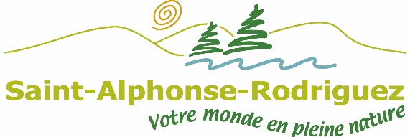

Dans le cadre de l’appel à reconversion de lieu pour la Chapelle de Notre-Dame-de-Fatima, veuillez remplir les champs suivants, sans oublier de joindre à votre dossier les documents complémentaires : le curriculum vitae du ou des proposeurs, un échéancier du projet et un scénario de financement, le tout en format Word ou PDF. Vous devez envoyer votre dossier au plus tard le 17 août 2020 à l’adresse suivante : biblio@munsar.ca. Pour toutes questions, veuillez contacter Caroline Fortin à biblio@munsar.ca ou 450 886-2264 poste 7435.

PROPOSEUR :
Nom du proposeur :
Adresse courriel du proposeur :
Numéro de téléphone du proposeur :

ENTREPRISE OU ORGANISME :
Nom de l’entreprise ou de l’organisme :

Entreprise privée
Organisme à but non lucratif

Adresse complète de l’entreprise ou de l’organisme :
Site web de l’entreprise ou de l’organisme :
Ville ou Municipalité de l’entreprise ou de l’organisme :
Bref historique de l’entreprise ou de l’organisme (Maximum 150 mots) :
Décrivez la mission de l’entreprise ou de l’organisme (Maximum 150 mots) :
PROJET (Maximum 850 mots) :
Description du projet :
Décrivez l’expérience du proposeur dans le milieu professionnel relié au projet (maximum 200 mots) :
Quelles sont les retombées envisagées de votre projet sur la communauté rodriguaise et/ou lanaudoise (Maximum 350 mots) ?
Quelle importance revêt la Chapelle de Notre-Dame-de-Fatima dans votre projet ? (Exemples : emplacement, valeur patrimoniale, espace, etc.) (Maximum 350 mots)

Pourquoi développer votre projet à Saint-Alphonse-Rodriguez ? (Maximum 350 mots)
Quels sont les appuis que vous souhaitez obtenir de la Municipalité de Saint-Alphonse-Rodriguez ? (Maximum 200 mots)
Votre projet contient-il un volet culturel ou social ? Si oui, expliquez. (Maximum 350 mots)

Votre projet démontre-il un souci environnemental ? Si oui, expliquez. (Maximum 350 mots)
En quoi votre projet se démarque-t-il et est marqué d’originalité ? (Maximum 350 mots)

